**FORMATO PARA EL DESARROLLO DE COMPONENTE FORMATIVO**

|  |  |
| --- | --- |
| PROGRAMA DE FORMACIÓN | Descripción y funcionamiento de los componentes del vehículo (caja de transferencia y ejes) |

|  |  |  |  |
| --- | --- | --- | --- |
| COMPETENCIA | 280601016 - Intervenir en las actividades del servicio de mantenimiento de automotores, de acuerdo con las condiciones y fallas. | RESULTADOS DE APRENDIZAJE | 280601016-01. Revisar estado y funcionamiento de los componentes de los sistemas del vehículo según parámetros del fabricante |

|  |  |
| --- | --- |
| NÚMERO DEL COMPONENTE FORMATIVO | 02 |
| NOMBRE DEL COMPONENTE FORMATIVO | Los ejes de propulsión y el cardán |
| BREVE DESCRIPCIÓN | Los ejes de propulsión y el cardán, elementos esenciales que se requieren para poder transmitir el movimiento desde la caja de cambios y/o la caja de transferencia hacia las ruedas, aunque las juntas (uniones) usadas en el cardán dependen del tipo de trabajo que realizarán, deben saber emplearse para optimizar el performance del vehículo. |
| PALABRAS CLAVE | Cardán, diferencial, cruceta, transmisión, propulsión. |

|  |  |
| --- | --- |
| ÁREA OCUPACIONAL | 2 - CIENCIAS NATURALES, APLICADAS Y RELACIONADAS |
| IDIOMA | Español |

1. **TABLA DE CONTENIDOS:**

**1. La propulsión de la fuerza del motor hasta las ruedas**

2. Crucetas o juntas universales

1. **INTRODUCCIÓN**

Los ejes de propulsión y el cardán son componentes fundamentales en la transmisión de fuerza en los vehículos, permitiendo que el movimiento generado por el motor llegue a las ruedas de manera eficiente. Estos elementos trabajan en conjunto con la caja de cambios y la caja de transferencia para distribuir la potencia según las necesidades del sistema de tracción. Su correcto funcionamiento es esencial para garantizar un desempeño óptimo y una conducción estable.

|  |  |
| --- | --- |
| Universal joint cardan shaft in black, isolated on a white background  385990945 | El cardán y sus articulaciones, como las crucetas o juntas universales, permiten compensar los movimientos de la suspensión y mantener la continuidad en la transmisión de la fuerza. Dependiendo del diseño del vehículo, se pueden emplear diferentes sistemas de acoplamiento, como las juntas flexibles de goma o las unidades viscosas, cada una con características específicas para mejorar la tracción y la estabilidad. |

Además, existen distintas configuraciones de propulsión según la ubicación del motor y la disposición del diferencial. Mientras que algunos vehículos emplean sistemas de eje rígido, otros recurren a mecanismos homocinéticos para optimizar la entrega de torque y reducir vibraciones. Comprender estos sistemas es clave para el mantenimiento y la mejora del rendimiento automotriz.

1. **DESARROLLO DE CONTENIDOS:**

### **1. La propulsión de la fuerza del motor hasta las ruedas**

El sistema de transmisión de fuerza del motor a las ruedas motrices del vehículo está compuesto por varios elementos clave:

|  |  |
| --- | --- |
| * **Embrague**: conecta y desconecta la fuerza del motor a la caja de cambios mecánica. * **Caja de cambios mecánica**: regula la velocidad y el torque transmitido a las ruedas. * **Caja de transferencia**: envía la fuerza al eje delantero, al eje posterior o a ambos simultáneamente, dependiendo del tipo de tracción del vehículo. | **Figura 1.** Sistema de transmisión en un vehículo 4x4    Nota. LOS TEQUES ALL TERRAIN. (2022). |

A continuación, se describe cómo se transfiere esta fuerza desde la caja de cambios o la caja de transferencia hasta los sistemas diferenciales delantero y posterior, considerando distintos tipos de propulsión:

**Función de los ejes de propulsión**

Los ejes de propulsión tienen la función de transmitir la fuerza del motor desde la caja de cambios hasta los diferenciales o, en algunos casos, desde la caja de transferencia hacia los diferenciales delantero, posterior o ambos. Existen dos sistemas principales de propulsión:

|  |
| --- |
| Acordeón  CF02_1_Función de los ejes de propulsión |

La configuración de los ejes de propulsión es clave en la ingeniería automotriz, ya que influye en el rendimiento y en la optimización del espacio del vehículo.

|  |
| --- |
| SLIDE  CF02_1_Configuración de ejes |

**Eje de propulsión posterior o cardán**

El eje propulsor o **cardán** está compuesto por un tubo con dos juntas de acople en sus extremos. Una junta se conecta al eje de salida de la caja de cambios o caja de transferencia, mientras que la otra se acopla con la junta del cono del sistema diferencial.

Existen diversas formas de acoplamiento en las partes del cardán, pero generalmente incluyen:

|  |  |
| --- | --- |
| driveshaft of the tractor on isolated white background | * **Cruceta.** * **Cuerpo flexible de goma.** * **Láminas flexibles.** |

El tubo es hueco para reducir peso. En la sección del eje de salida de la caja se encuentra un acople estriado que le permite expandirse y comprimirse, ajustándose a la variación de longitud del eje cuando actúa la suspensión.

**Partes del eje**

El número de secciones del eje varía según la distancia entre la caja de cambios y el diferencial, el ángulo de instalación y el recorrido de la suspensión. En vehículos con tracción delantera (motor longitudinal o transversal) o en aquellos donde el diferencial está integrado en la caja de cambios, los ejes de propulsión se denominan **semiejes**.

|  |  |
| --- | --- |
| **Figura 2.** Despiece y componentes del sistema de transmisión con cardán | * **Sección única o múltiple.**  La cantidad de secciones depende de la distancia y el diseño del vehículo. * **Cruceta de unión.** Permite la absorción de vibraciones y mantiene la estabilidad del eje. * **Soporte de goma con rodamiento central.** Facilita la rotación libre del cardán. |

**2. Crucetas o juntas universales**

Para la transmisión de fuerza al diferencial, el propulsor podría ser un solo eje rígido. Sin embargo, como la propulsión implica movimientos de la caja de cambios y del diferencial, se requiere flexibilidad.

Las **crucetas** permiten el desplazamiento sin perder alineación. Están compuestas por:

|  |  |
| --- | --- |
| * Cruz sólida de acero * Cubos o dados con rodamientos de palillos * Seguros laterales para mantener el centrado | **Figura 3.** Cruceta de transmisión o unión universal |

Algunos vehículos incorporan **articulaciones dobles de crucetas**, **juntas flexibles de goma** o **articulaciones de cazoleta con bolas**. Estas últimas se usan principalmente en ejes delanteros, pero también pueden aplicarse en ejes de propulsión posteriores.

**Formas de sujeción de las crucetas en el cardán**

Esta junta universal se encuentra exactamente centrada en el eje del tubo y está asegurada en los costados mediante seguros de varios tipos, los cuales se revisarán más adelante, de tal manera que, al girar y soportar los desplazamientos, mantiene un centramiento exacto.

|  |  |
| --- | --- |
| **Figura 4.** Estructura y componentes del soporte central del eje de transmisión | Dependiendo del diseño del vehículo, su longitud y el ángulo de desviación que debe permitir el eje de propulsión, las formas de los propulsores pueden ser variadas. |

Algunos vehículos disponen de articulaciones dobles de crucetas en el eje, de juntas flexibles de goma o de articulaciones de cazoleta con bolas; estas últimas han sido utilizadas principalmente en los ejes delanteros, aunque también se han empleado en los ejes de propulsión posteriores y en los ejes de propulsión de las ruedas delanteras. Un vehículo puede contar con uno o dos segmentos propulsores; los ejes cardán se diseñan con uniones articuladas y con un soporte que dispone de una base de goma y un rodamiento encargado de absorber las vibraciones del propulsor durante su giro.

|  |  |
| --- | --- |
| Se puede observar el corte de un dado o cubo de la cruceta, en el que se distinguen los rodamientos de palillos, los topes de recorrido y los seguros que mantienen los dados en su alojamiento, centrados de forma exacta. Debido a que estos elementos están expuestos a grandes fuerzas durante su operación, es necesario mantenerlos engrasados para que puedan deslizarse de forma suave; para ello, se disponen sistemas de engrase en el cuerpo, con una espiga que permite introducir la grasa en cada uno de sus cuatro lados. | **Figura 5.** Despiece de una unión universal con cruceta y bridas |

Las crucetas de los ejes propulsores o cardanes pueden sujetarse de diversas maneras, según el diseño del fabricante. Estas sujeciones garantizan la correcta instalación y centrado de la cruceta en el eje cardán.

**Figura 6**. Métodos de fijación de la cruceta en la transmisión

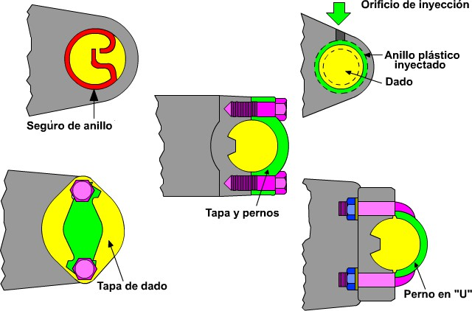

|  |
| --- |
| ACORDEÓN  CF02_2_ Métodos de fijación de la cruceta en la transmisión |

Si una cruceta no está correctamente centrada, el cardán generará vibraciones y desbalanceos debido a su giro fuera del eje, funcionando como una manivela en lugar de un eje estable.

**Centrado de las crucetas y comprobación del cardán**

Cuando se realizan mantenimientos, engrases o reemplazos de crucetas en un eje propulsor, es fundamental verificar el centrado del cardán. Para ello, se deben seguir estos pasos:

**Figura 7.** Verificación del alineamiento del eje cardánico

|  |
| --- |
| TARJETAS  CF02_2_Centrado de las crucetas y comprobación del cardán |

**Junta flexible de goma**

Algunos fabricantes utilizan **juntas flexibles de goma** en los ejes de propulsión, reemplazando las crucetas en ciertos casos. Estas juntas se emplean principalmente en los acoples entre secciones del cardán, siempre que el ángulo de desviación sea pequeño.

|  |  |
| --- | --- |
|  | **Figura 8.** Componentes y ensamblaje del eje cardánico con brida flexible |

Este sistema de juntas flexibles es ideal para reducir vibraciones y mejorar la estabilidad en la transmisión de potencia, aunque su capacidad de trabajo en ángulos pronunciados es menor en comparación con las crucetas tradicionales.

**Unidad viscosa**

En vehículos con **tracción en las cuatro ruedas**, como los todoterreno, la **caja de transferencia** es la encargada de enviar la fuerza de propulsión tanto al diferencial posterior como al diferencial delantero a través de ejes cardán.

**Figura 9.** Sistema de soporte y transmisión con unidad viscosa

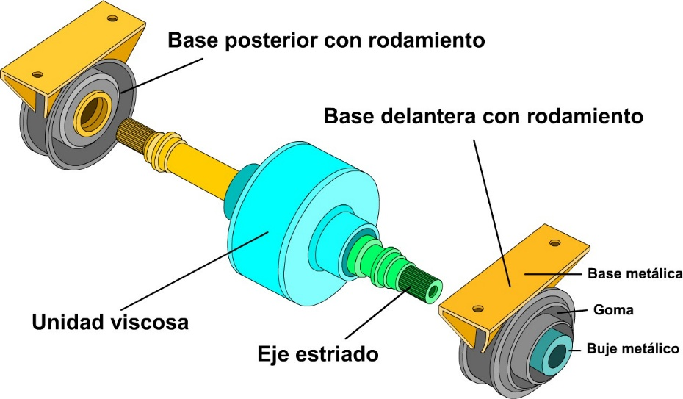

|  |
| --- |
| ACORDEÓN  CF02_2_ Formas de sujeción de las crucetas en el cardán |

La **unidad viscosa**, instalada generalmente en el **cardán posterior**, está conformada por varios discos unidos por un elemento viscoso que regula la transmisión de la fuerza. Cuando el diferencial posterior experimenta mayor esfuerzo, la unidad viscosa suaviza la tracción, mejorando la estabilidad del vehículo.

**Figura 10.** Mecanismo interno de un acoplamiento viscoso

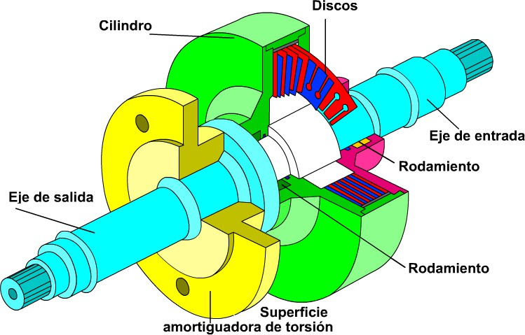

**Sistema homocinético**

Este sistema se emplea junto con un **sistema estriado**, encargado de compensar los cambios de longitud del cardán cuando la suspensión actúa y varía la distancia entre la caja de cambios o la caja de transferencia y los diferenciales delantero o posterior.

|  |  |
| --- | --- |
| * **Precisión en la transmisión de fuerza.** Garantiza una entrega exacta de potencia sin variaciones bruscas. * **Uso en vehículos de gama alta.** Se encuentra en modelos que priorizan suavidad y confort en la conducción. * **Composición.** Articulaciones con bolas que permiten transmitir la fuerza sin fluctuaciones en la velocidad de rotación. | **Figura 11.** Estructura del eje de transmisión con junta universal y sistema homocinético |

A diferencia de las **juntas universales**, el sistema homocinético proporciona **mayor estabilidad**, especialmente cuando los ejes trabajan en ángulos pronunciados. Sin embargo, su alto costo de fabricación limita su uso a vehículos de mayor gama.

1. **SÍNTESIS**

A continuación, se presenta una síntesis de la temática estudiada en el componente formativo.

1. **ACTIVIDADES DIDÁCTICAS (Se debe incorporar mínimo 1, máximo 2)**

|  |  |
| --- | --- |
| DESCRIPCIÓN DE ACTIVIDAD DIDÁCTICA | |
| Nombre de la Actividad | Propulsión y transmisión de fuerza en los vehículos |
| Objetivo de la actividad | Identificar los sistemas de propulsión y transmisión de fuerza en los vehículos, asemejando los componentes clave, sus funciones y la importancia de su correcto funcionamiento en el desempeño automotriz. |
| Tipo de actividad sugerida | Cuestionario |
| Archivo de la actividad  (Anexo donde se describe la actividad propuesta) | *CF02_Actividad didactica* |

1. **MATERIAL COMPLEMENTARIO:**

|  |  |  |  |
| --- | --- | --- | --- |
| Tema | Referencia APA del Material | Tipo de material  (Video, capítulo de libro, artículo, otro) | Enlace del Recurso o  Archivo del documento o material |
| **La propulsión de la fuerza del motor hasta las ruedas** | Autos Full. (2019). Tipos de tracción en los AUTOS - ¿Cual Es Mejor?. [Archivo de video] Youtube. | VIDEO | <https://youtu.be/DXOKnoJo48M?si=avV7g72X_cOHuJYI> |
| **La propulsión de la fuerza del motor hasta las ruedas** | Camion Auto y Bus (2020). ¿Cómo funciona la flecha cardán? [Archivo de video] Youtube. | VIDEO | <https://youtu.be/Yx-_3VWuvTU?si=ndonQCrLtroZTCoH> |
| Crucetas o juntas universales | AUTOTECNICATV (2018). Crucetas y Tricetas para traccón trasera y delantera. [Archivo de video] Youtube. | VIDEO | <https://youtu.be/yJ5GZ4I7NfM?si=wR6WL0MiouB6gjhs> |

1. **GLOSARIO:**

|  |  |
| --- | --- |
| TÉRMINO | SIGNIFICADO |
| Caja de transferencia: | componente que envía la potencia del motor a los ejes delantero y trasero en vehículos 4x4. |
| Cardán: | eje de transmisión que conecta la caja de cambios con el diferencial. |
| Cruceta: | junta universal que permite la articulación del cardán y la absorción de movimientos. |
| Diferencial: | mecanismo que distribuye la fuerza del motor entre las ruedas motrices. |
| Junta flexible: | conexión de goma que absorbe vibraciones y reduce impactos en la transmisión. |
| Propulsión: | transmisión de la fuerza del motor hacia las ruedas del vehículo. |
| Semiejes: | ejes que transmiten la fuerza desde el diferencial directamente a las ruedas motrices. |
| Sistema homocinético: | mecanismo que permite una transmisión de fuerza más estable en vehículos de alta gama. |
| Suspensión: | conjunto de elementos que absorben impactos y mantienen la estabilidad del vehículo. |
| Unidad viscosa: | sistema que regula la diferencia de torque entre los ejes en vehículos con tracción en las cuatro ruedas. |

1. **REFERENCIAS BIBLIOGRÁFICAS:**

Fernández, A. (2012). *La junta cardán, al descubierto*

Jordán, N. (2012). *Mundo y moto: Conozca su auto, principio y funciones del eje cardán y diferencial trasero (Parte 1)*.

LOS TEQUES ALL TERRAIN. (2022). ¿Qué es un eje de transmisión? Partes, función, fallas y más. [Archivo de video] Youtube. <https://www.youtube.com/watch?v=HNmLO1pZHW8&ab_channel=LOSTEQUESALLTERRAIN>

UMSA. (s.f.). Junta Homocinética: ¿Qué es? ¿Para qué sirve?. <https://umsa.reyqui.com/2016/11/junta-homocinetica-que-es-para-que-sirve.html>

1. **CONTROL DEL DOCUMENTO**

|  |  |  |  |  |
| --- | --- | --- | --- | --- |
|  | Nombre | Cargo | Dependencia  *(Para el SENA indicar Regional y Centro de Formación)* | Fecha |
| Autor (es) | Carlos Edwin Abello Rubiano | Experto temático | Regional Quindío - Centro de Comercio y Turismo | 2020 |
| Paola Alexandra Moya | Evaluadora instruccional | Regional Huila - Centro Agroempresarial y Desarrollo Pecuario | Febrero 2025 |
|  | Olga Constanza Bermúdez Jaimes | Responsable Línea de Producción Huila | Dirección general | Febrero 2025 |

1. **CONTROL DE CAMBIOS**

**(Diligenciar únicamente si realiza ajustes a la Unidad Temática)**

|  |  |  |  |  |  |
| --- | --- | --- | --- | --- | --- |
|  | Nombre | Cargo | Dependencia | Fecha | Razón del Cambio |
| Autor (es) |  |  |  |  |  |